附件1：

2014—2015学年下学期学生评教上机时间安排

评教日期 | 评教时间 |  | 参评学院 | 机房（实验中心一楼机房）
2015年6月5日  （ 星期五） |  |  | 普通全日制在校学生 | 学生自行上网预评
2015-6-8  （星期一） |  | 12：30-1：45 | 文学院 | 1—9
 |  | 12：30-1：45 | 艺术学院 | 1—9
 |  | 12：30-1：45 | 体育学院 | 1—9
 |  | 12：30-1：45 | 教育科学学院 | 1—9
 |  | 12：30-1：45 | 建筑与材料工程学院 | 1—9
2015-6-9  （星期二） |  | 12：30-1：45 | 外国语学院 | 1—9
 |  | 12：30-1：45 | 经济与管理学院 | 1—9
 |  | 12：30-1：45 | 会计学院 | 1—9
 |  | 12：30-1：45 | 马克思主义学院 | 1—9
 |  | 12：30-1：45 | 化学与生命科学学院 | 1—9
2015-6-10  （星期三） |  | 12：30-1：45 | 数学与统计学院 | 1—9
 |  | 12：30-1：45 | 计算机学院 | 1—9
 |  | 12：30-1：45 | 物理与机电工程学院 | 1—9
 |  | 12：30-1：45 | 学前教育学院 | 1—9
2015-6-11  （星期四） |  | 12：30-1：45 | 前期未按时评教的学生补评 | 1—4
2015年6月12-19日 |  |  | 前期未按时评教的学生补评 | 学生自行上网评教

附件2：

湖北第二师范学院学生网上教学质量评价操作指南
一、网上评教网址与步骤
1、评教网址
校园网内的任何一台可以上网计算机均可进行。进入湖北第二师范学院网站首页，点击“教务在线”下的左侧导航栏点击“教务管理系统”，或直接在地址栏内输入以下任一网址，均可进入用户登录界面（如图1所示）。

教务管理系统登陆网址
http://202.197.144.243:8082/ | http://202.197.144.243:8083/
http://202.197.144.243:8084/ | http://202.197.144.243:8085/
http://202.197.144.243:8086/ | http://202.197.144.243:8087/
http://202.197.144.243:8088/
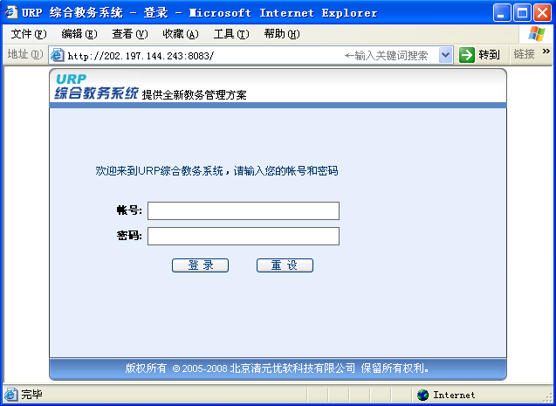
图1 教务管理系统登陆界面

图1 教务管理系统登录界面
2、操作步骤
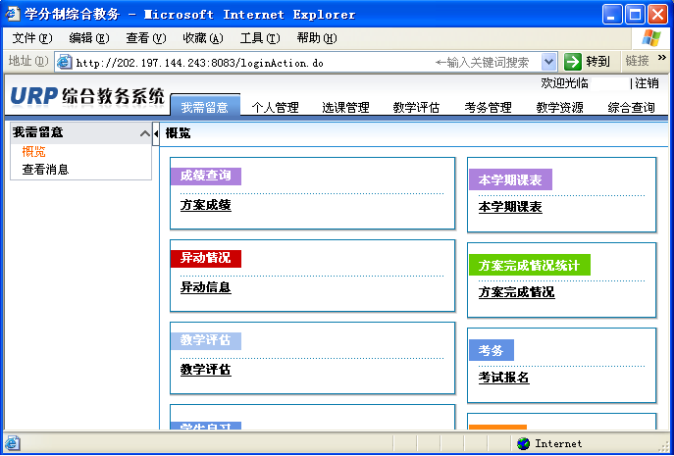
（1）用户登录。在图示1所示的界面中录入账号（即学号）和密码。对密码已作更改的，以更改后的密码为准），点击“登录”按钮，即进入“教务管理系统”界面（如图2所示）。
图2 教务管理系统界面
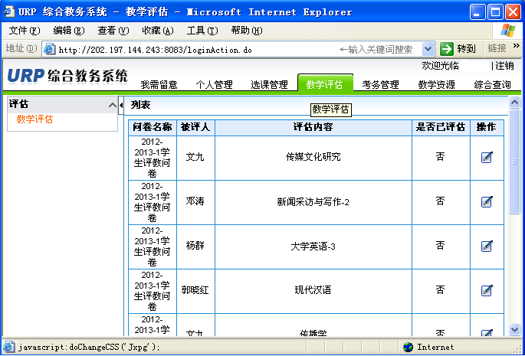
（2）进入“教学评估”模块。点击图2所示界面的“教学评估”按钮，进入教学评估模块界面（如图3所示）。仔细核对系统页面显示的评估信息，如果显示的被评人（任课教师）、评估内容（所授课程）与当前的课程信息不符，请及时与所在院（系）教学秘书联系或值班信息员联系，以免影响网上评教。
图3 教学评估界面
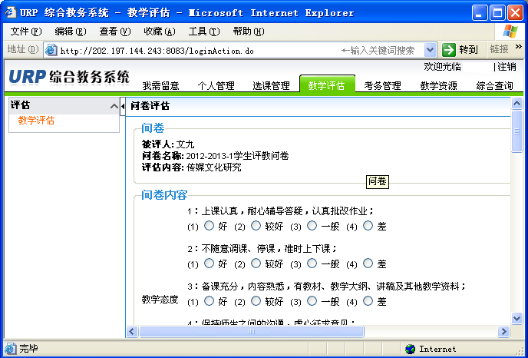
（3）评教。信息核对无误后点击每份问卷“操作”项下的“评估”按钮，系统将显示具体的评估信息（如图4所示）。回答完整一份问卷后点击页面下端的“提交”按钮（系统要求每份问卷打开2分钟后方可提交），在弹出菜单上点击“完成”按钮，届时系统将返回“教学评估”界面，当“是否已评估”项显示为“是”，则表示已完成该门课程的评估。依次对图3界面所列所有课程进行评估，当“是否已评估”项全部显示为“是”时，表明评教完成。
图4 评估问卷界面
（4）退出。点击系统界面右上方的“注销”按钮退出教务管理系统。

二、评教注意事项
1、系统开放期间，所有登陆链接地址均可访问，同学们可自行选择，如计算机反应超时或连接超时，可更换网址重新登录。
2、在指定的评教期间内，系统服务器是全天开启(处理数据时除外),全天24小时可评教，同学们可根据自己的实际情况选择在非高峰时期上网评教，以获得较快的网络连接速度。
3、评教时，同学们应以严肃认真的态度对每位任课教师进行评价，系统要求每份问卷打开2分钟后方可“提交”；评教完成后应仔细核对是否对本学期每位任课教师给予了评价，以防遗漏，确定无误后，再退出系统。
4、参加并完成了评教问卷的同学方可参加下一学期的网上选课及成绩查询，请务必在规定的评教时间内完成评教。
5、请同学们妥善保管好网上评教系统的密码，该密码为教务管理系统的登陆密码，在今后的网上选课、网上查阅成绩等环节中还将继续使用，因密码泄露导致数据被他人修改，后果自负。
6、本次教学评估将在指定时间关闭，不再开放补评。

附件3：

湖北第二师范学院教学院长评教
综合评价指标及要求
一、教学院长评教综合评价指标
1. 注重师德修养，遵守教学纪律，工作态度端正。保质保量完成教学任务，无教学事故及违反教师道德行为。（30分）
2. 课堂教学效果好，认真完成备课、授课、作业批改、课外辅导等环节，注重于学生的沟通交流，教学效果好，学生反映良好。（40分）
3. 按时、认真完成实验、授课计划的制定、同行听课、试卷命题、监考、试卷批阅、毕业论文指导、实习指导等教学相关任务且完成情况良好。（20分）
4. 积极参加教研活动及学校、院系组织的相关教学活动；完成院、系交办的其他工作任务。（10分）
二、操作步骤及要求
1.请各教学院长在教学院长群共享下载《教学院长评教表》，根据综合评价指标认真完成评教表。
2.请将评价完成的《教学院长评教表》打印纸质版一份签字盖章后交教务处综合科，同时提交电子版。
3.时间要求：2015年6月19日前提交。
4.联系地址：行政楼226

联系人：路老师 联系电话：87943559
电子邮箱：469806281@qq.com

